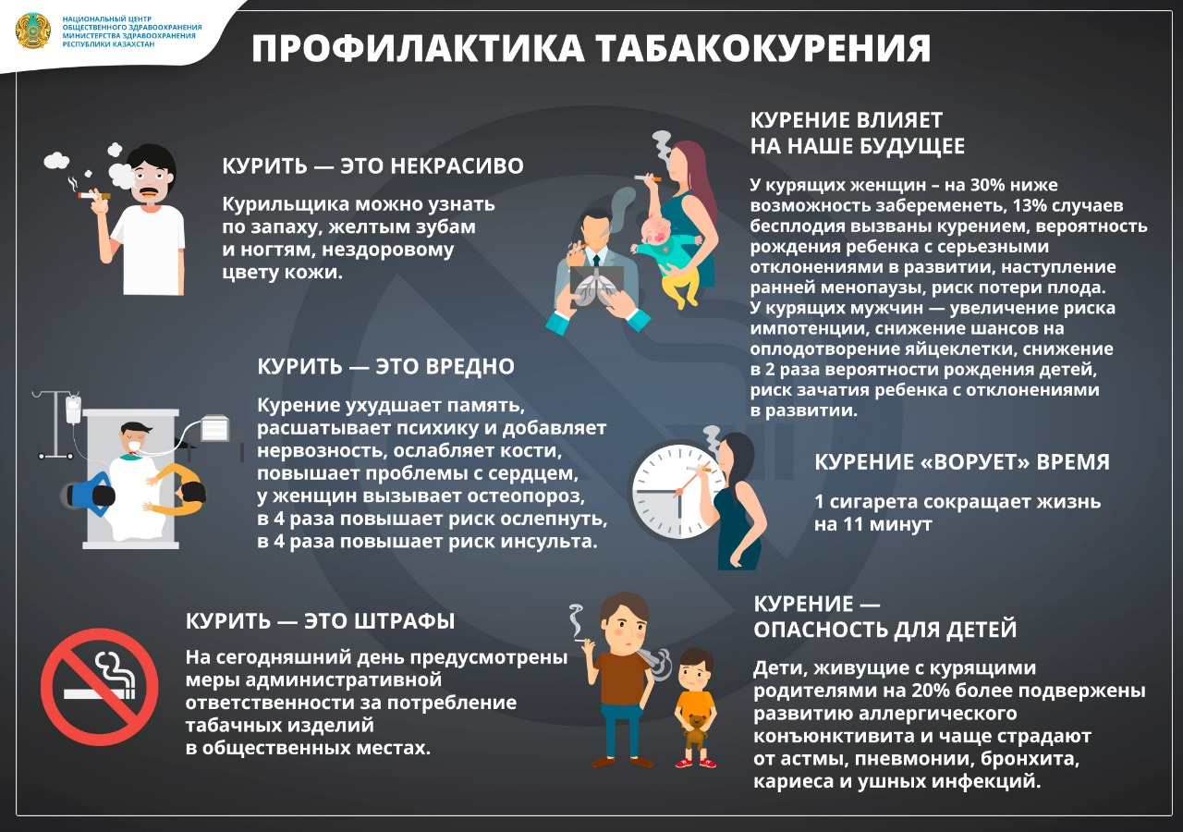
Табакокурение с устрашающей скоростью уносит человеческие жизни. Каждые 6 секунд в мире кто-то умирает от вызванных этой патологической привычкой заболеваний. В год цифра достигает 5 млн людей. Необходимость проведения профилактических мероприятий по борьбе с никотиновой зависимостью связана не только с развитием соматических патологий различной локализации, ростом риска онкологических процессов. Курение необходимо рассматривать как один из видов наркомании, причем легальной.

Влияние табакокурения на организм
По статистике, никотин и другие канцерогенные вещества, из которых состоит табачная смесь, в десятки раз повышают склонность к ИШБ (ишемическая болезнь сердца), инфаркту миокарда, язве желудка, раку легких. При выкуривании более пяти сигарет в день «шанс» умереть от этого увлечения увеличивается в 40 раз! Смертельная доза никотина для взрослых – 20 сигарет, выкуренных друг за другом. Для подростка достаточно в два раза меньшего количества. От табачной зависимости страдают до 90% курящих. Сначала возникает психологическая привязанность, затем – физическая, которая сопровождается постепенно нарастающей интоксикацией организма. Тяжесть заболеваний и частота осложнений связаны с интенсивностью курения. Не существует менее или более опасных видов табачных изделий, так как спектр вредных веществ в них достигает нескольких сотен.
В России в настоящее время курит 43 млн человек. Остальные подвержены пассивному воздействию табачного дыма, потому что ядовитые соединения выделяются в воздух. Если находиться рядом с активным курильщиком в течение часа, это равносильно половине выкуренной сигареты.
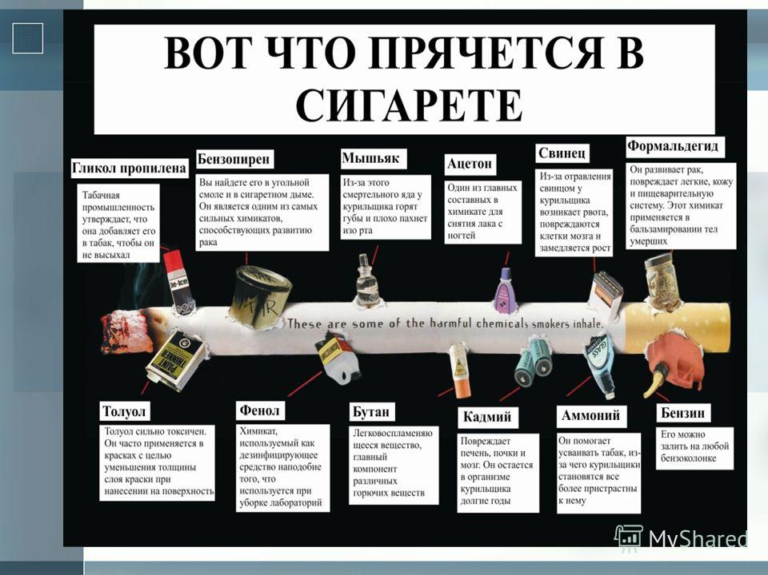
Проблема носит не только медицинский, но и социальный характер. Никотиновая зависимость может стать первым шагом на пути к наркомании и потере смысла жизни, деградации личности. Пристрастие к сигаретам имеет психологическую природу. Поэтому предотвращение развития привычки является задачей органов здравоохранения, педагогов, психологов, родителей.
Методы борьбы отличаются с учетом возраста человека, уровня его социальной ответственности. Так, воздействовать на сознание подростков и молодежи лучше с помощью бесед, демонстрации последствий курения. Это могут быть не только лекции, но и посещение фотовыставок, показ специальных экспозиций в медицинских музеях. Также эффективны социальная реклама и введение тематических уроков в школьную программу.
У взрослых – это ограничение возможностей приобретения сигарет (уменьшение количества мест продаж, увеличение штрафов за курение в неположенных местах).

Задачи профилактики:

- сохранение здоровья населения
- забота о будущем поколении
- обеспечение нормального качества жизни человека
- пропаганда здорового образа жизни
- распространение культуры поведения среди лиц разного возраста
Превентивные меры могут носить первичный и вторичный характер. Они разработаны не только с целью заботы о здоровье человека, но и являются способом сохранения чистоты в регионе, так как табачный дым негативно отражается и на состоянии нашей атмосферы. Независимо от вида проводимых мероприятий их цель состоит в выработке стойкого отвращения к никотину. Изменить отношение к никотину у человека сознательного возраста гораздо сложнее. Достаточно редко люди избавляются от пагубной привычки самостоятельно и навсегда. У них должна быть устойчивая мотивация, сила характера и высокая степень самоорганизации. Но в большинстве случаев человек нуждается в оказании ему медицинской помощи, психологической поддержки.
Стандартная схема борьбы со сформировавшейся зависимостью состоит из нескольких частей:
- приема медикаментов (никотинозаместительная терапия)
- устранения психологической привязанности
- закрепления результатов с помощью физиотерапевтических методов
Лекарственная терапия бывает аверсивной и заместительной. В процессе ее осуществления подбирают препараты, похожие по действию на никотин: «Цитизин», жевательные резинки «Никорет-те», пластыри «Никотинелл», аэрозоли. Лечение длится 2-3 недели и подразумевает постепенное снижение дозы. Проводят его только после достижения пациентом ремиссии. Результатом терапии должна стать выработка отрицательного условного рефлекса к табаку. Кроме заместительного средства пациенту назначают прием витаминов, средства общеукрепляющего действия, седативные препараты. Их подбор осуществляется в соответствии с клиническими жалобами, эмоциональным состоянием. Длительность поддерживающей терапии – до 1 года. Среди методов психотерапии при табакокурении используются гипноз, кодирование, чреспредметное внушение.
К немедикаментозным средствам борьбы относятся иглорефлексотерапия, краниальная электростимуляция в сочетании с лечебным массажем, дыхательными упражнениями статического и динамического характера.
Психосоматика каждого человека индивидуальна, поэтому не существует единой схемы. Нужно избегать ситуаций, ассоциирующихся с этим негативным увлечением. Популярны сейчас программы аутотренинга «Прекратив курение, я подарил себе 5-6 лет полноценной жизни», «Бросив курить, я почувствовал, прилив здоровья» и многие другие.
Помимо выполнения этой стандартной схемы нужно регулярно заниматься физическими упражнениями, вести активный образ жизни.

Каждый человек должен нести ответственность за свое здоровье самостоятельно. Зависимость от табака развивается не сразу, но на уровне подсознания постепенно формируется необходимость получения ежедневной дозы никотина. Чтобы не тратить время и ресурсы на решение проблемы, не допускайте развития привязанности. Вы должны понимать, что это негативное увлечение вредит не только тому, кто курит. Остальные члены семьи и друзья тоже подвергаются опасности. Выкурив сигарету сегодня, можно лишить себя и своего ребенка полноценной качественной жизни в будущем.

